**เกมโปเกม่อนออนไลน์**

จัดทำโดย

นาย ปิยณัฐ กันเดช 5910401092 หมู่เรียน 1

นาย ปุญญพัฒน์ ญาณวิสิฏฐ์ 5910401106 หมู่เรียน 1

**รายละเอียดและวิธีการใช้โปรแกรม**

เป็นเกมจำลองการต่อสู้โปเกม่อนแบบง่ายๆ โดยใช้ Client 2 ตัว เพื่อโต้ตอบกันผ่าน Server โดยมีวิธีการใช้ดังนี้

1. เปิด Server โดยการรันไฟล์ Server.py ผ่าน Command Line

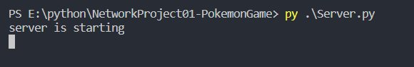

2. เปิด Client ขึ้นมา โดยอาจจะเปิดมา 2 ตัว เพื่อทำการต่อสู้กัน

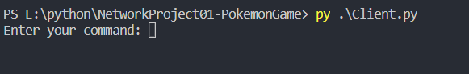

3. จากนั้น ให้ทำการเข้าสู่ระบบ โดยใช้คำสั่ง start as [….] ในกรณีที่ยังไม่เคยสร้างผู้ใช้ หรือ ใช้คำสั่งcontinue as […..] ในกรณีที่เคยสร้างผู้ใช้ไว้ตั้งแต่เปิด Server ขึ้นมา ([…] คือ ชื่อผู้ใช้) ทั้ง 2 Client

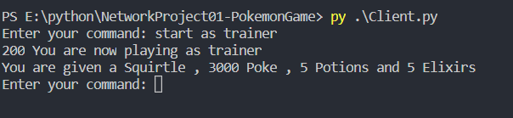

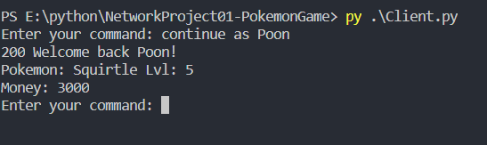

4. ใช้คำสั่ง view player เพื่อดูผู้ใช้ที่กำลังออนไลน์อยู่

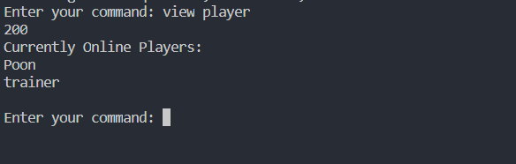

5. เลือกท้า Trainer ที่ ออนไลน์อยู่โดยใช้คำสั่ง challenge […] ที่ client ตัวหนึ่ง หลังจากนั้นรอ Client อีกตัวนึงตอบรับ ([…] คือ ชื่อของ Trainer ที่ Client อีกตัวที่เปิดไว้)

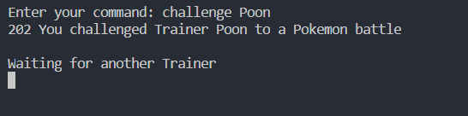

6. ที่ Client อีกตัวนึงที่เปิดไว้ ให้รับคำท้าโดยใช้คำสั่ง challenge […] ([…] คือ ชื่อของ Trainer ที่ Client อีกตัวที่เปิดไว้)

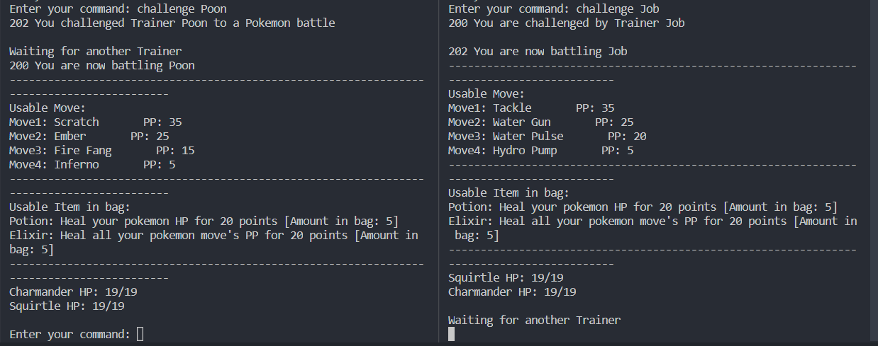

7. จากนั้นจะเริ่มเข้าสู่ Pokemon Battle โดยใช้คำสั่ง

use [item/move] [name/number] เพื่อเล่นเกม โดยจะเป็นการสลับกันเล่นระหว่าง Client 2 ตัว

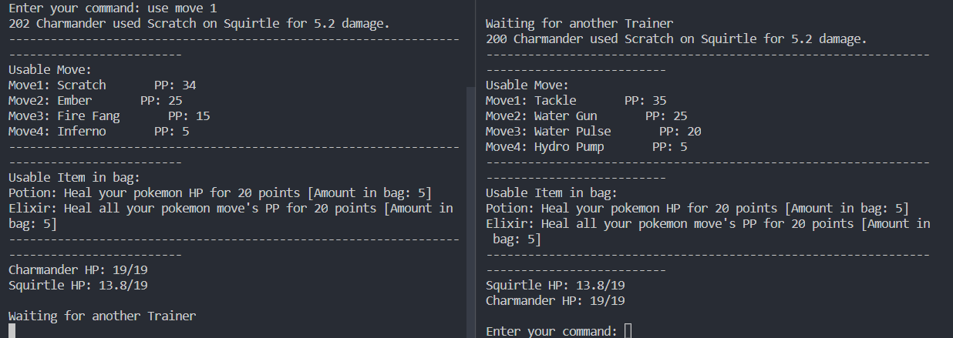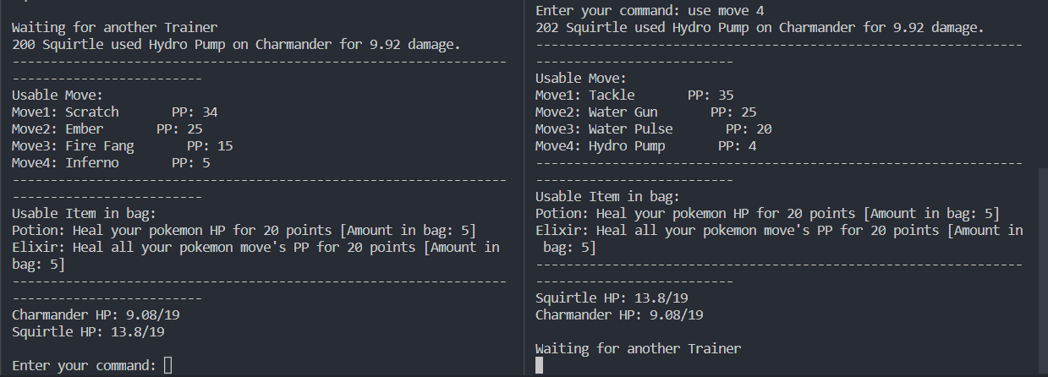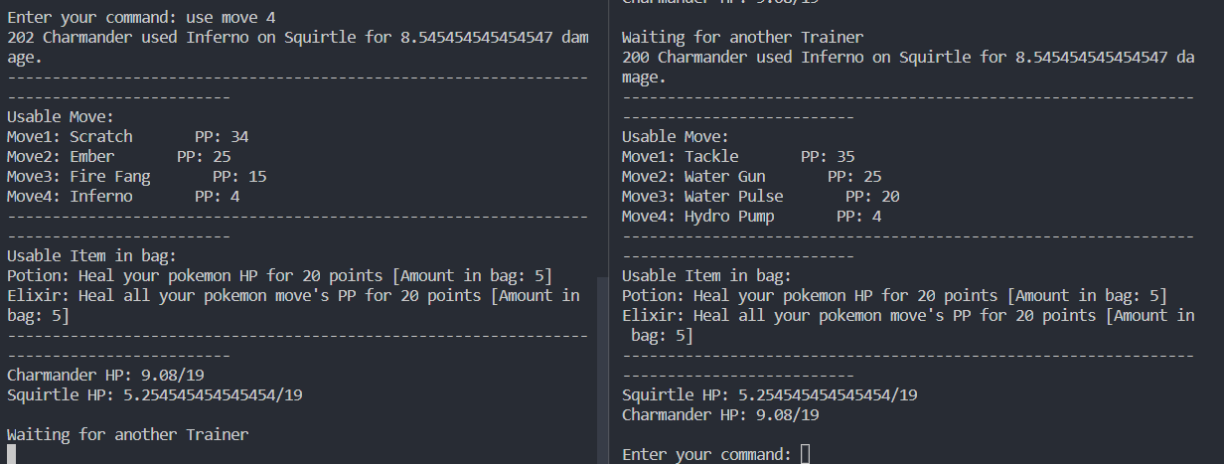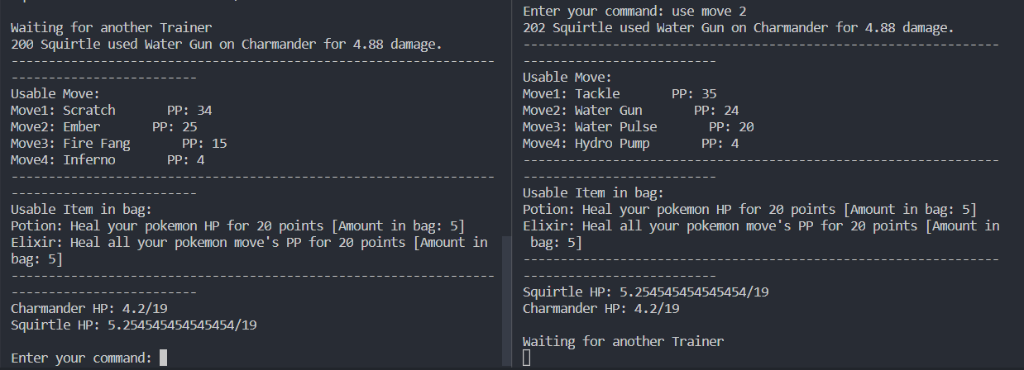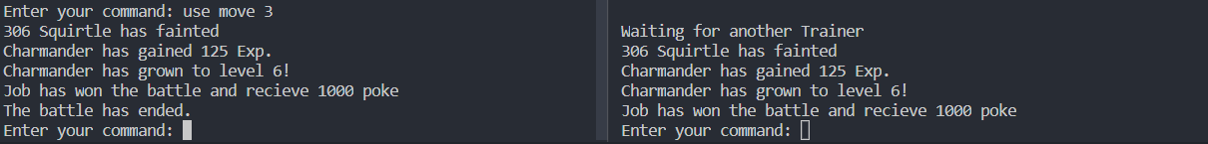

8. หลังจากที่โปเกม่อนของผู้เล่นฝั่งใดฝั่งหนึ่งแพ้แล้ว (HP = 0) Battle จะจบลง และ แสดงผลแพ้ชนะ รวมถึงของรางวัลที่ได้ พร้อมทั้งกลับมาใช้ command ต่างๆได้ปกติ

9. เมื่อเลิกใช้งานแล้ว ใช้คำสั่ง exit เพื่อให้โปรแกรมจบการทำงาน

***ถ้าจำไม่ได้ หรือ ไม่รู้ว่าสามารถใช้คำสั่งอะไรได้บ้างให้ใช้คำสั่ง help เพื่อแสดง command ที่ใช้ได้